“开源软件杯”创新作品大赛

Think仓库管理系统
项目开发报告

项目仓库地址：https://github.com/YHFE1/cms

开发小组：余欢
开发成员：余欢

起止时间 2020年2月 ～ 6月

重庆师范大学 软件工程系
摘要

信息技术的迅速发展大大加快了企业的现代化与信息化的进程，企业信息化已成为全球化的发展趋势。随着我国经济的飞速发展，各种类型规模的公司企业迅速崛起，许多从事生产和经营管理的企业都有自己生产和销售的产品，而这些产品都需要储存在仓库中，对于每个企业来说，随着企业规模的不断扩大，产品数量的急剧增加，所生产产品的种类也会不断地更新与发展，企业仓储信息处理越来越复杂，信息数据量也更为庞大，来源分布广而复杂。面对庞大的产品信息量，如何有效地管理仓库产品，对这些企业来说是非常重要的，仓库管理的重点是销售信息能否及时反馈，从而确保企业运行效益。仓库管理又涉及入库、出库的产品、经办人员及客户等方方面面的因素，如何管理这些信息数据，是一项复杂的系统工程，充分考验着仓库管理员的工作能力，工作量的繁重是可想而知的，以这就需要由仓库管理系统来提高仓库管理工作的效率，这对信息的规范管理、科学统计和快速查询，减少管理方面的工作量，同时对于调动广大员工的工作积极性，提高企业的生产效率，都具有十分重要的现实意义。仓储管理信息化除了能对库存物品的入库、出库、盘点等操作进行全面的控制和管理外，还能 帮助企业有效地降低库存、减少资金占用，避免物料积压或短缺现象，保证 生产经营活动顺利进行。因此，从某种程度上说，一个企业的仓储管理的信息化水平，将直接影响该企业未来的发展前景，仓库管理的信息化是现代化企业仓库管理的必然趋势。

关键字：管理仓库，入库，出库

目录

第1章 愿景文档 4
1.1. 项目起源 4
1.2. 问题陈述 4
1. 问题一 4
1.3. 涉众与用户 4
1. 涉众 4
2. 用户 4
1.4. 关键涉众和用户需求 4
1.5. 产品概述 4
1. 产品定位陈述 4
2. 完整的产品概述 5
1.6. 特性 5
1.7. 其他产品需求 5
第2章 用况模型 6
2.1. 术语表 6
2.2. Easy Chat的主要用况 8
2.3. 用况描述— transfer messages 8
1. 简要描述 8
2. 用况图 8
3. 前置条件： 8
4. 基本流： 8
5. 子流 9
5.1. 登录 9
6. 备选流 10
后记 11
参考文献 12

第1章 愿景文档
  - 项目起源
源于人工管理仓库太繁琐消耗时间，而且信息可能不准确而仓储管理信息化除了能对库存物品的入库、出库、盘点等操作进行全面的控制和管理外，还能 帮助企业有效地降低库存、减少资金占用，避免物料积压或短缺现象，保证生产经营活动顺利进行

  - 问题陈述
要素 | 描述
问题 | 人工管理仓库消耗大量时间
影响 | 耗时太多
结果 | 时间不够
优点 | 无

  - 涉众和用户
涉众 | 涉众类型 | 简要描述
公司管理层 | 公司 | 提高了仓库存储效率，为公司实施提供了仓储信息
超市 | 商人 | 提高了仓库存储效率，为超市实施提供了仓储信息
公司员工 | 工人 | 高效的利用工作时间，减少繁琐的工作

  - 关键涉众和用户需求
关键涉众：公司管理层。
用户需求：
- 登陆系统：输入账号密码验证码登陆系统
- 注册用户：输入注册信息，注册用户
- 入库管理：对入库信息增删查改，增加相应货物库存量
- 出库管理：对出库信息增删查改，减少相应货物库存量
- 货物管理：对货物增删查改
- 增加货物类别：对货物类别增删查改

  - 产品概述
仓储管理信息化除了能对库存物品的入库、出库、盘点等操作进行全面的控制和管理外，还能 帮助企业有效地降低库存、减少资金占用，避免物料积压或短缺现象，保证 生产经营活动顺利进行。
  - 性能需求
从总体性能上有如下几个主要要求:
(1)高效性.
仓库管理的特点是信息量大，而且各部门之间的信息相互关联，相互借用，因而必须采取有效的措施保证系统的高效性。
(2)准确性
这是衡量系统性能的重要指标，在录入数据、查询、数据库的建立等方面应保证正确无错，否则影响系统使用的有效性和效率，以及在- -定程度上导致企业和系统使用者产生不信任。
- 安全性
由于系统是基于互联网的操作，安全性便显得十分重要。具体的系统要求如下:系统的使用应该有一个权限访问控制机制，只有具有权限认证的人才能够完成其相应权限内的操作。没有权限的使用者不能够通过任何方式查看或者修改数据，此外，有权限讲行修改系统数据的人应该比--般用户具有更高的权限。

第2章 架构设计

本文论述的仓库管理系统是基于B/S结构的数据库应用系统，具体反映为PHP+Mysql技术的一种具体实现，利用层次图来表示系统各模块之间的关系。层次方框图是用树形结构的一系列多层次的矩形框描绘数据的层次结构。树形结构的顶层是一个单独的矩形框，它代表完整的数据结构，下 面的各层矩形框代表各个数据的子集，随着结构的精细化，层次方框图对数据结构也描绘得越来越详细，这种模式非常适合于需求分析阶段的需要。从对项层信息的分类开始，沿着图中每条路径反复细化，直到确定了整个系统的功能结构。
本系统的功能模块可以划分为管理员模块和用户模块两个大模块，系统功能模块图下图所示
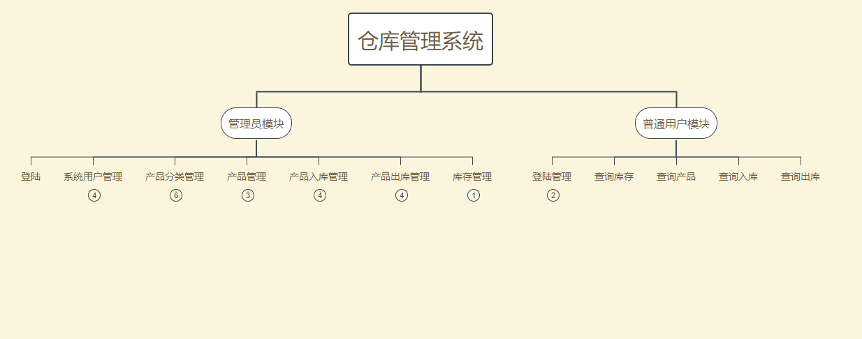

- 数据库设计

3.1 数据库概念设计
概念结构设计是对数据库系统使用者需求的客观反映，用E-R模型反映实体之间的联系，如下图所示：

物品类别ER图
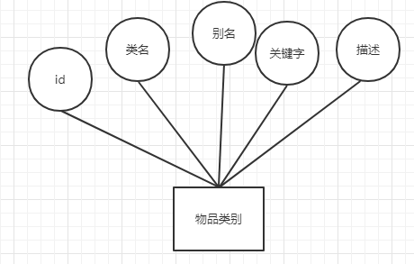

用户ER图

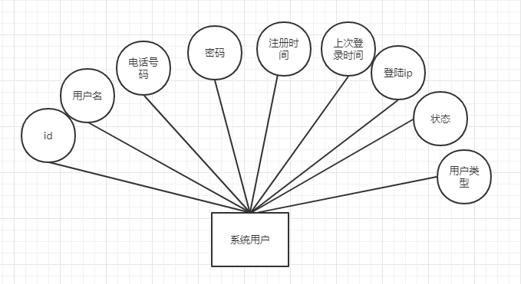

现有库存ER图
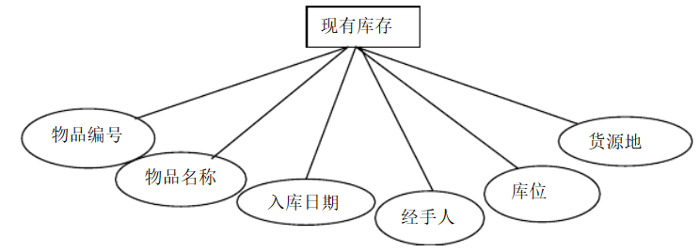

入库信息ER图
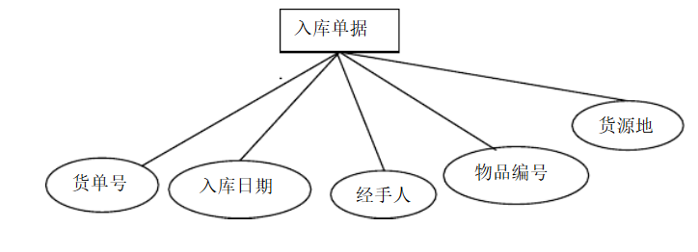

出库信息ER图

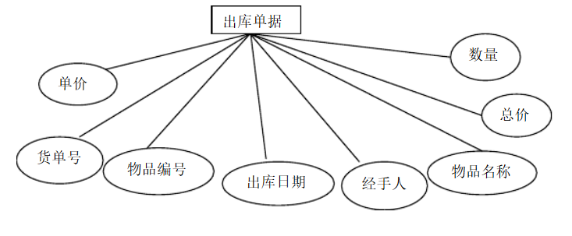
3.2 数据库逻辑设计
货物库存表
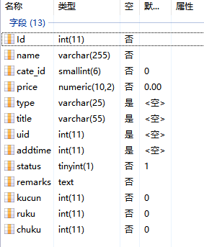
货物入库表
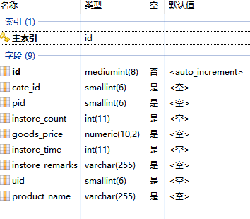

货物出库表
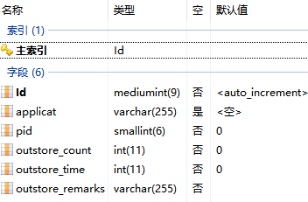

用户表
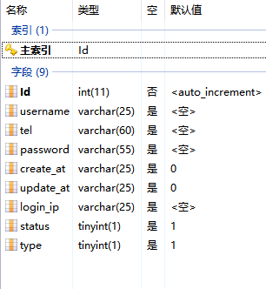

系统类别表
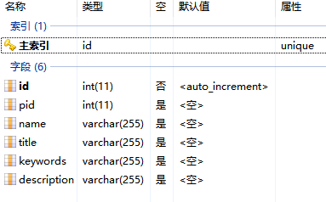

第4章 系统实现

系统实施阶段既是成功地实现新系统的阶段，又是取得用户对系统信任的关键阶段.系统体系结构采用B/S三层结构模式，后台语言为php，数据库服务器采用mysql做数据库的管理工具。

3.1登陆界面
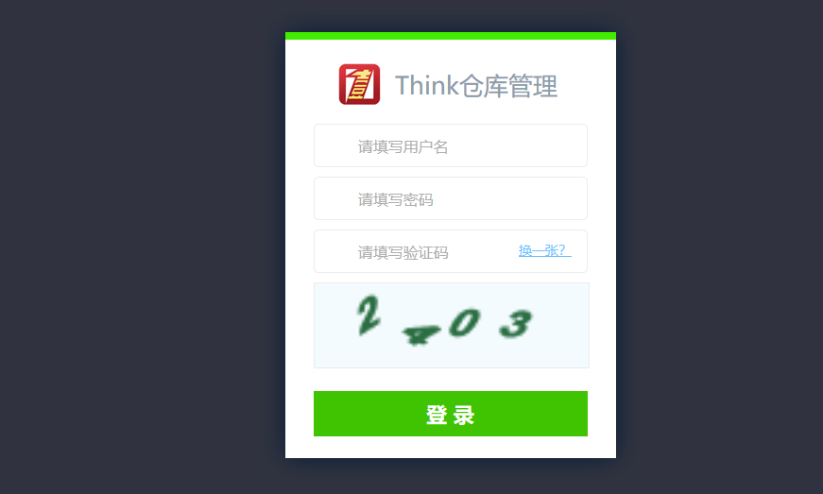
用户输入账号密码验证码，都正确正确即可进入系统，否则如果账号密码错误系统显示账号或密码错误，如果验证码错误则显示输入验证码错误请重新输入。

3.1系统主界面

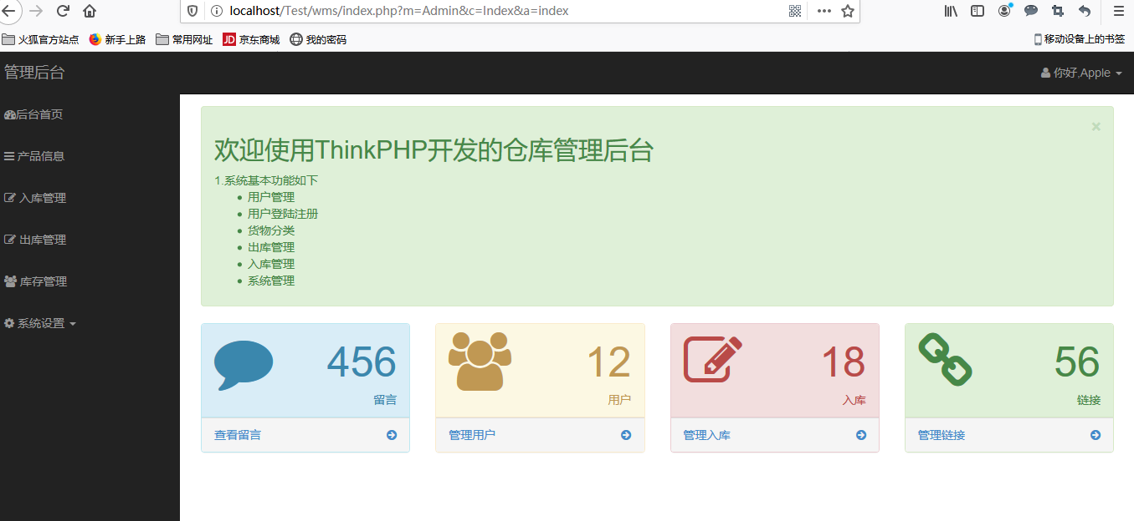
主界面只是为了美观。也可以看出仓库管理系统主要实现产品入库管理，出库管理，商品分类管理，产品管理以及用户管理。

3.3产品信息管理页面
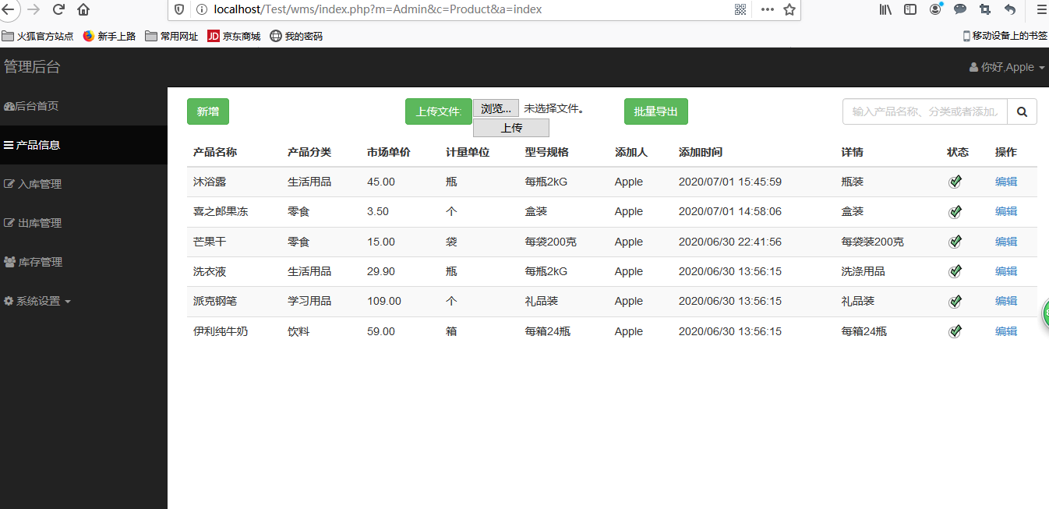
货物信息页面显示货物信息，以及对货物信息的操作

3.4增加产品页面
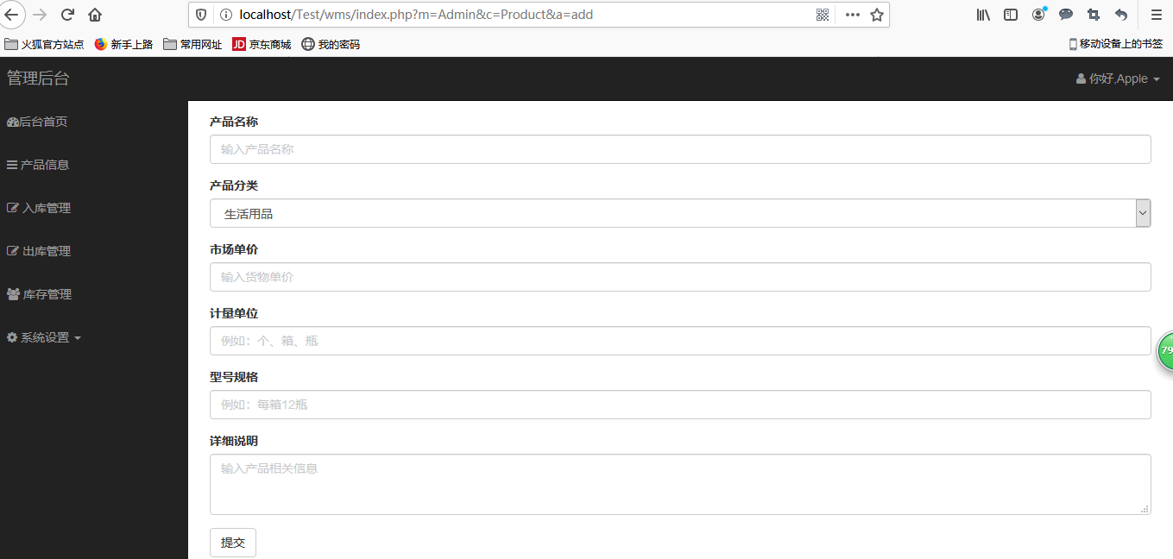
输入名称，选择类别，市场价格，计量单位等信息然后提交，增加成功就可在货物页面看到该货物。

3.5 入库管理页面
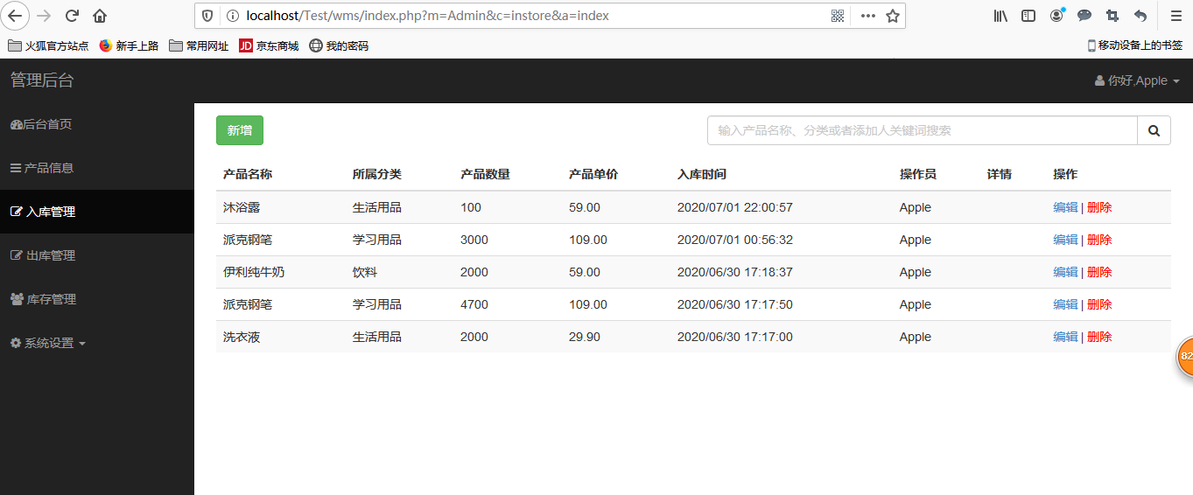
入库信息以及相应的操作
3.6 货物入库页面
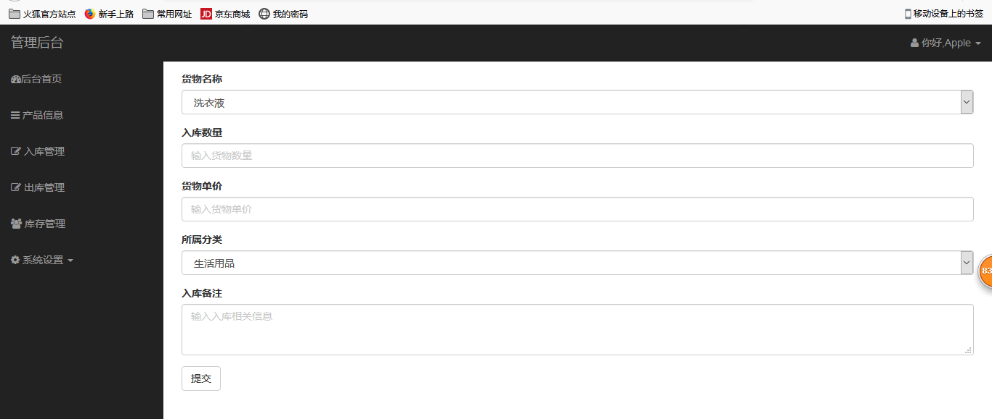
输入相应信息，然后提交，提交成功则显示添加的信息，库存信息也会改变

3.7 出库管理页面
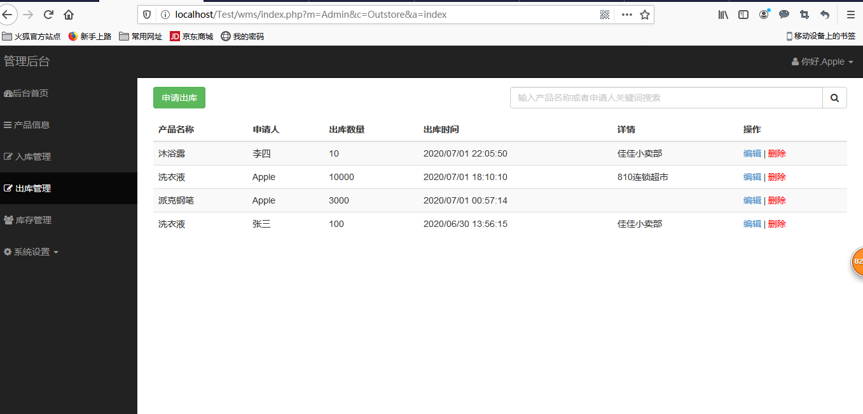
出库信息以及相应的操作

3.8 货物出库页面
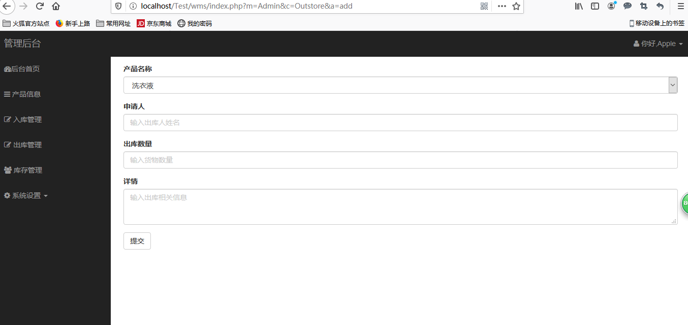
输入出库信息添加，添加成功则显示出库信息

3.8 库存管理页面
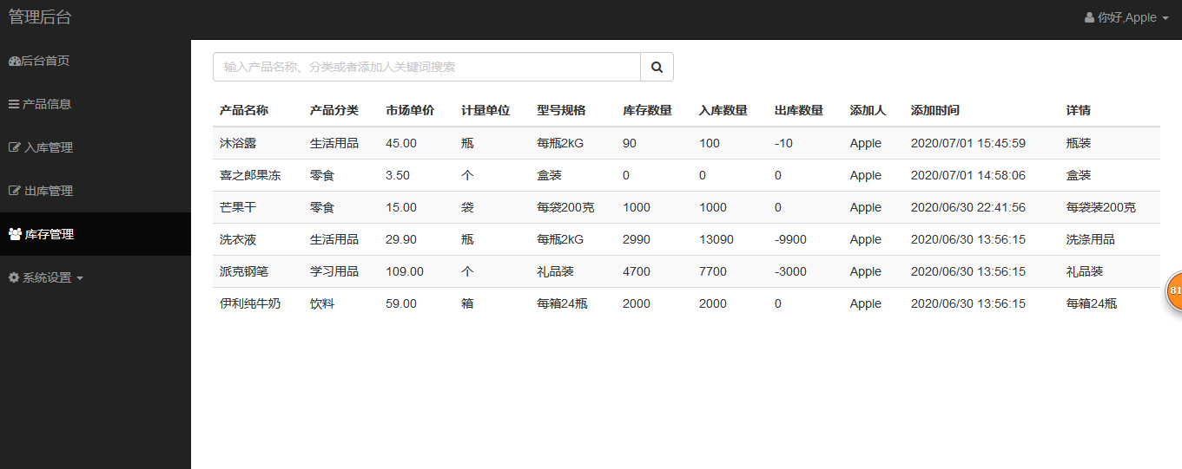
显示货物库存信息，会随着入库出库而改变

3.9 货物类别页面
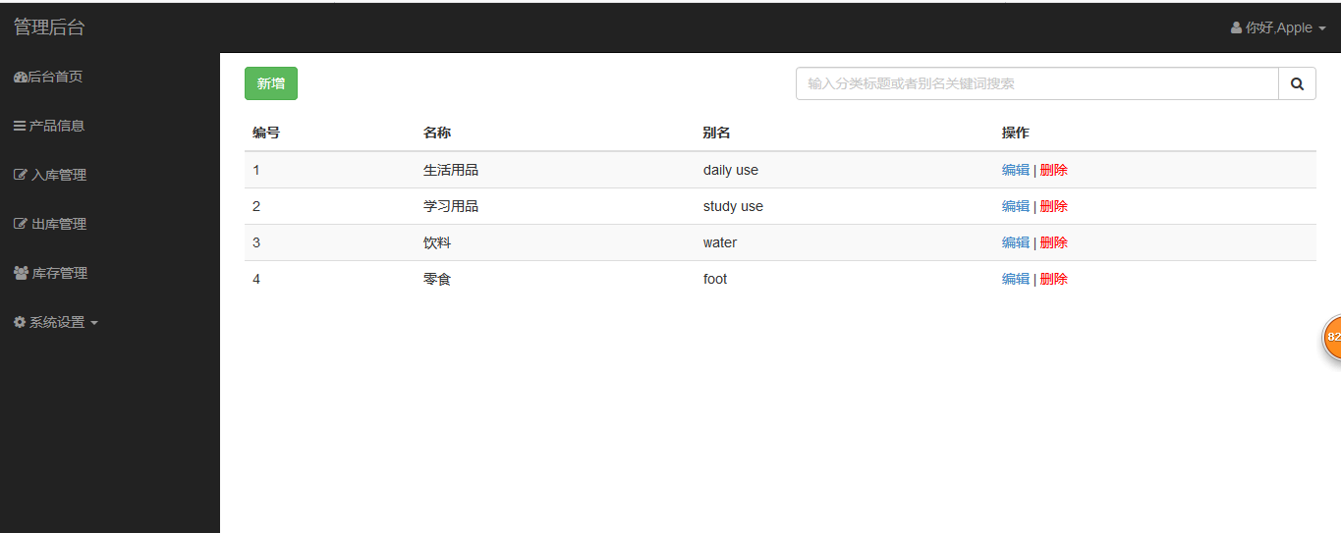
显示货物类别，以及相应的操作

3.10系统用户管理页面
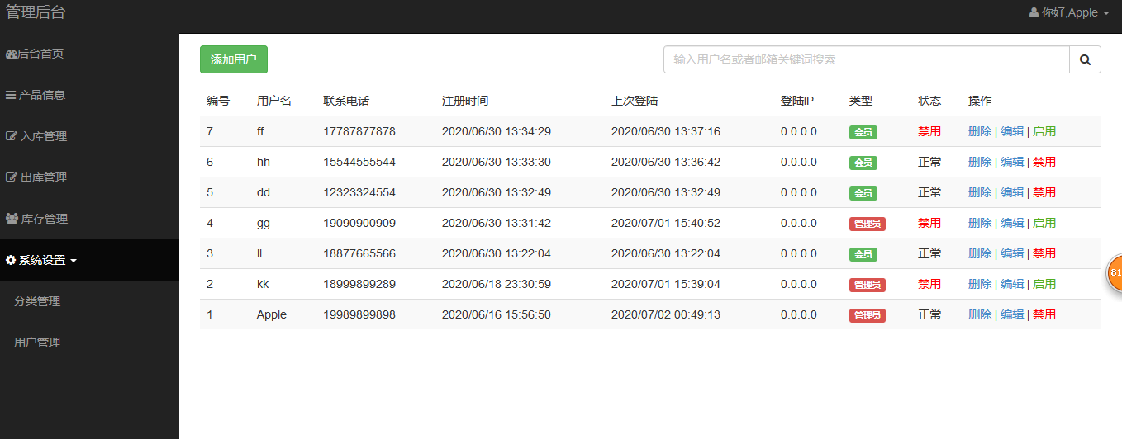
显示系统用户信息，以及相应操作

- 集成测试

4.1 入库测试
4.1.1 系统用户管理页面
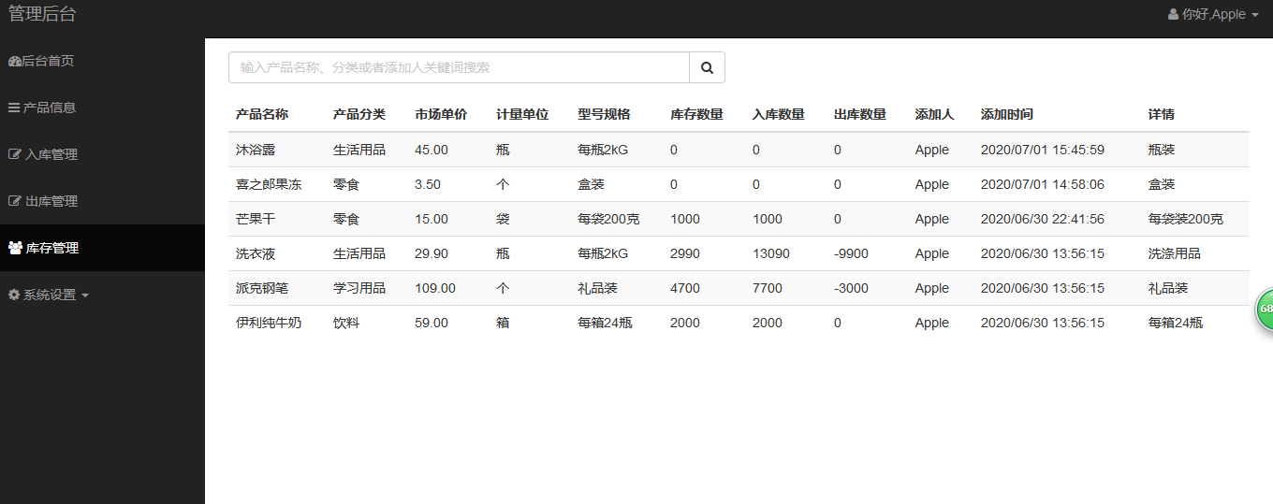

4.1.2入库100瓶沐浴露。预期结果最终库存量为100
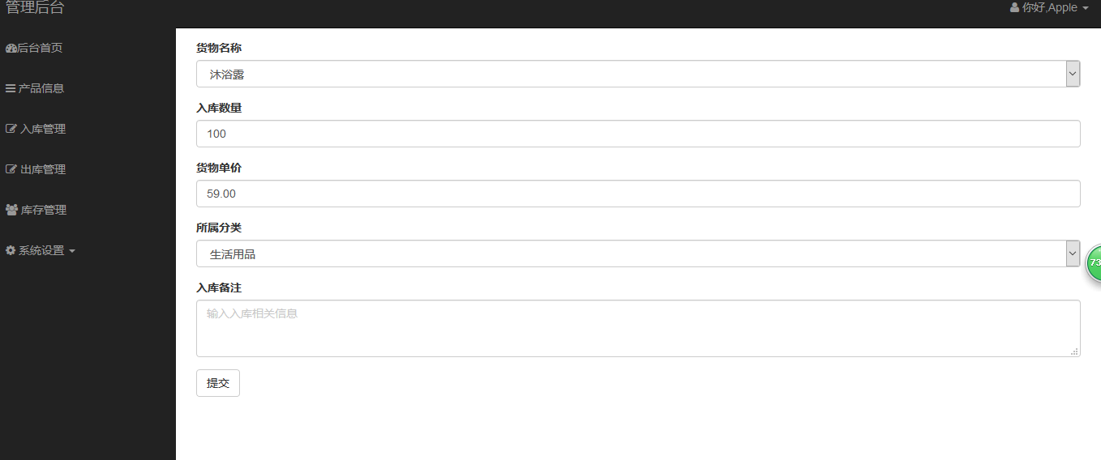
4.1.3入库之后沐浴露库存
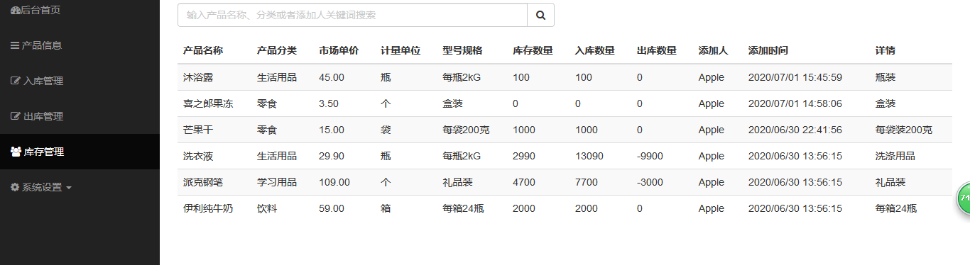

4.2 出库测试
4.2.1沐浴露出库10瓶预期结果库存量为90
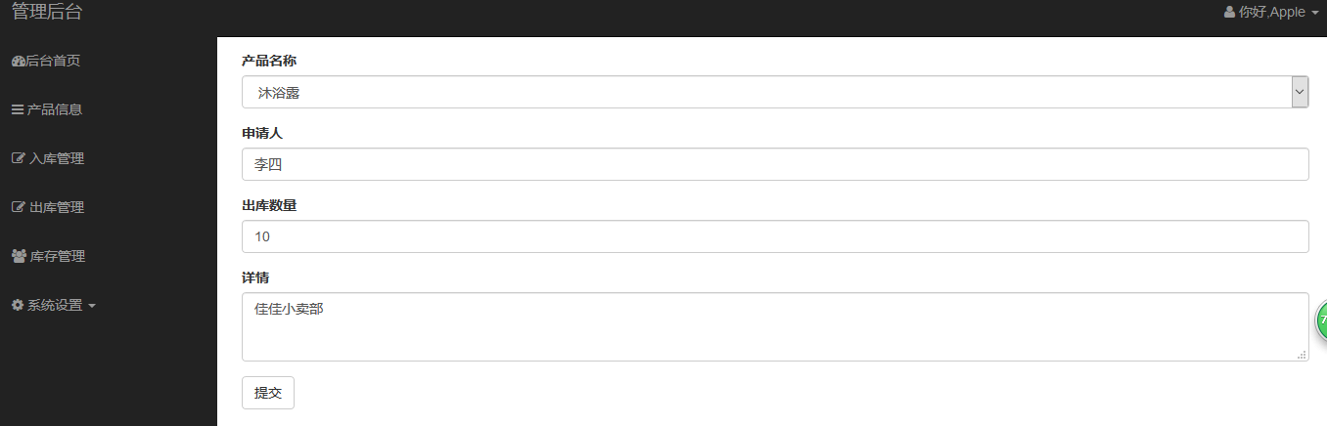

4.2.2出库后库存信息显示沐浴露库存为90
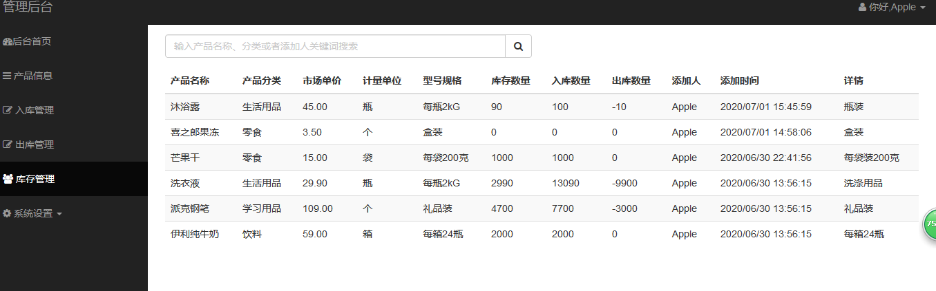

5 结论
通过这段时间的设计和编写代码,终于完成这个系统。本系统基本满足了仓库管理系统的需要。在本次课程设计中，忙碌的同时也收获了快乐，因为做出了自己的系统而快乐，因为解决了难题、获得更多知识而快乐。我们懂得了团结合作合理分工的重要性，从中我们收获的不仅是知识，还有探索精神。虽然系统中还有许多的问题，还有缺陷，不过通过努力，终于完成了这个系统，感觉轻松了不少。

参考文献
[1] 王芳.浅谈windows环境下wampserver的配置[J].科技视界,2014(06):64.
[2] 赵光亮,舒小松.Navicat for MySQL平台中的SQL语言分析与应用[J].无线互联科技,2017(19):74-75.

